15.Cell Transmission Model

2020112921 刘欣豪

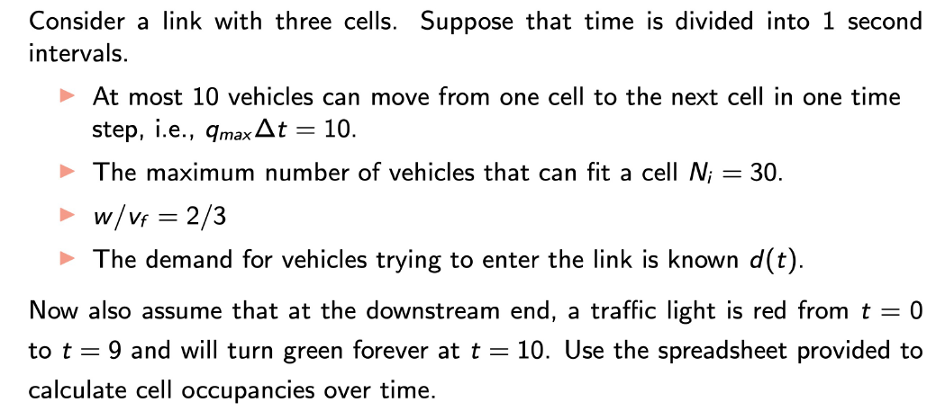

设置demand by a cell pair，

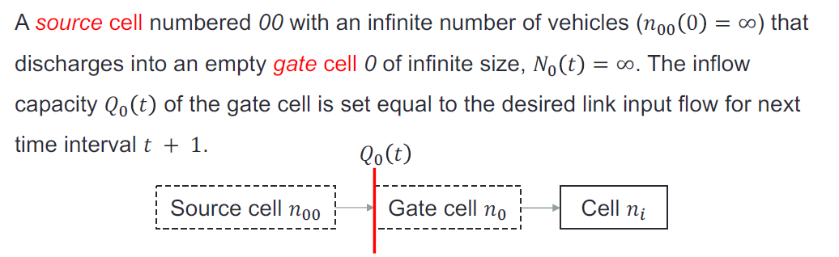

则如图1：



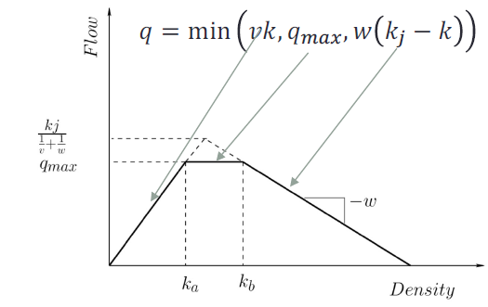

图1：0-22s仿真结果

附件1：

40s仿真完整表格



附件2：

代码

1. **import** pandas as pd
3. table = pd.read_excel('demand.xlsx')
4. table.head()
6. Q = 10
7. N = 30
8. table['n00'] = 9999
9. table.iloc[0,2:7]=0
10. table.head()
12. **for** i **in** range(len(table)):
13. # 当0s时已初始化完毕
14. **if** i==0:
15. **continue**
17. **for** j **in** range(2,6,1):
18. q1 = min(10,table.iloc[i-1,j-1],2/3*(N-table.iloc[i-1,j])) #q1为流入，q2为流出
19. **if** i<=9 **and** j==5: #此为红灯状态
20. q2 = 0
21. **elif** j==5: #红灯结束但为最后一个cell
22. q2 = min(10,table.iloc[i-1,j])
23. **else**: #红灯结束其它cell
24. q2 = min(10,table.iloc[i-1,j],2/3*(N-table.iloc[i-1,j+1]) )
25. table.iloc[i,j] = table.iloc[i-1,j]+q1-q2
26. # 统计流出量
27. table.iloc[i,6] = table.iloc[i-1,6]+q2
28. table.to_excel('output.xlsx',index=False)